 | REPUBLIKA E KOSOVËS  REPUBLIC OF KOSOVA - REPUBLIKA KOSOVA  KOMUNA E GJILANIT  MUNICIPAL GJILAN - OPŠTINA GNJILANE - GILAN BELEDIYESI | 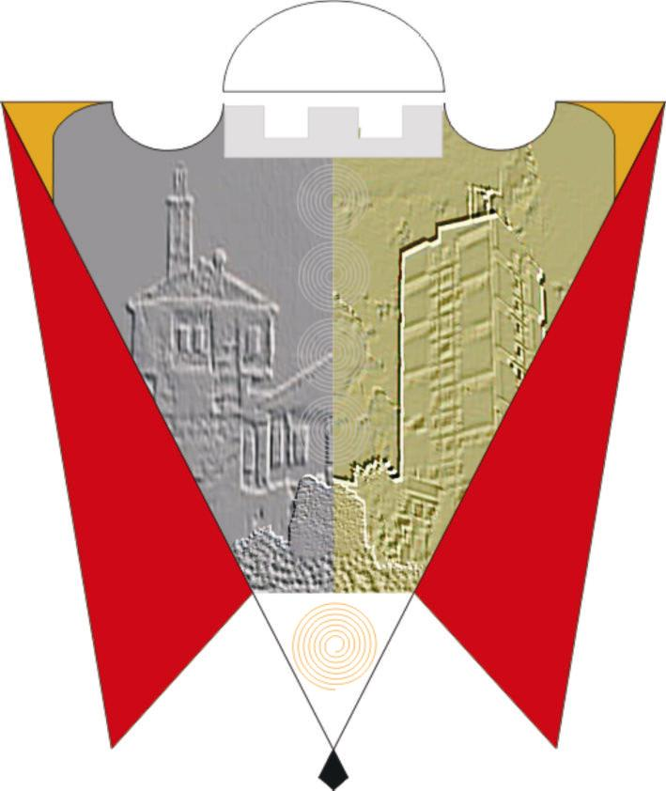

DREJTORIA KOMUNALE E ARSIMIT

RAPORT I PUNËS PËR FUND VIT DHE FILLIM VIT
( MUAJT QERSHOR-SHTATOR)

PËRMBLEDHJE

Drejtoria e Arsimit gjatë periudhës së fund vitit dhe periudhës së fillim vitit, ka realizuar të gjitha punët dhe detyrat e planifikuara sipas dinamikës së paraparë në planin e veprimit dhe njëkohësisht punët dhe detyrat tjera të paplanifikuara.

AKTIVITETET E IMPLEMENTUARA

Aktivitetet e implementuara gjatë periudhës raportuese, të arriturat e Drejtorisë për fund-vitin shkollor 2017/18 dhe fillim-vitin shkollor 2018/19

- Mbikëqyrja e procesit edukativo-arsimor është realizuar në vazhdimësi nga zyrtarët e arsimit;
- Zyrtarët e arsimit, kanë realizuar planin operues sipas dinamikës së planifikuar: vizita informuese, të veçanta, kontrolluese dhe të përgjithshme në institucionet e nivelit të arsimit parauniversitar (gjithsej janë realizuar 39 vizita në IEA-të)
- Hartimi i raportit për strategjinë sektoriale të arsimit
- Duke marrë parasysh nevojat globale të kohës, për ndryshime në qasjen ndaj të nxënit dhe mësimdhënies, dhe sipas planit të veprimit të DKA-së në në SHFMU “ Selami Hallaçi” fillon realizimi i projektit, “ME MË SHUMË MËSIMDHËNËS për klasat e treta, katërta dhe klasat e pesta.
- Këtë vit shkollor për herë të parë DKA-ja, në të gjitha shkollat fillore dhe të mesme të larta ka vendosur mekanizmin digjital softwerik përmes të cilit do të monitorohet dhe evidentohet vijueshmëria e secilit mësimdhënës përmes ID kartelave.
- Implementimin e platformës virtuale aplikimi on - line për regjistrimin e fëmijëve në Institucione parashkollore.
- Planifikimi dhe realizimi i trajnimit të mësimdhënësve të klasave: parapërgatitore, dyta dhe klasave të shtata për zbatim të kurrikulës kombëtare.
- Vlerësimi dhe shpërndarja e certifikatave të kurrikulës për mësimdhënësit e klasave: parapërgatitore, të para, gjashta dhe mësimdhënësit e gjimnazeve;
- Komuna e Gjilanit me vendim të MASHT-it, këtë vit është duke e pilotuar projektin për instrumente për vlerësimin pedagogjik të fëmijëve me aftësi të kufizuara dhe vështirësi në të nxënë në dy SHFMU “ Zija Shemsiu” dhe “Abaz Ajeti”;
Gjithashtu në bashkëpunim me MASHT dhe ‘Shoqatën e të Verbërve të Kosovës’, është duke u implementuar projekti “ Fuqizimi i fëmijëve të verbër, përmes shërbimeve profesionale”;
- Grumbullimi dhe analizimi i të dhënave nga institucionet edukativo-arsimore, të kërkuara nga DKA lidhur me fondin e përgjithshëm të orëve mësimore, sipas klasave, numrit të paraleleve dhe normat e mësimdhënësve;
- Vlerësimi i gjendjes në infrastrukturë në të gjitha IEA, përpilimi i raportit me nevojat për renovim dhe mirëmbajtje nga komisioni i DKA-së;
- Distribuimi i librave shkollorë ka përfunduar me 30 gusht, për nxënësit nga : (klasët e I- ra deri në klasët e IX – ta);
- Realizimi i dezinfektimit dhe dezinsektimit në të gjitha IEA- të.
- Furnizimi i të gjitha IEA-ve me materiale didaktike, higjienike, mallra dhe shërbime tjera;
- Planifikimi dhe furnizimi i të gjitha IEA –ve me dokumente pedagogjike, librat e klasave/ditarët;
- Takime me palët e interesit dhe drejtoritë tjera përkatëse;
- Shqyrtimi dhe kthimi i përgjigjeve të të gjitha shkresave zyrtare të paraqitura në DKA;
- Pjesëmarrje në hartimin e planit të veprimit për te Drejtat e Fëmijëve në nivel Komunal, bartëse zyra e Bashkimit Evropian përmes organizatës (NOPM) Network of Peace Movement.
- Ligjërata vetëdijësuese për nxënësit e klasave të I-ra me temën “Shkaktarët e rrezikut në komunikacion”;
- Aksioni “Ta pastrojmë Kosovën”, respektivisht ‘Ta Pastrojmë Gjilanin” ku morën pjesë rreth 6000 nxënës të të gjitha niveleve;

Përpunimi dhe analiza e rezultateve të suksesit në nivelin fillor, mesëm të ulët dhe nivelin e mesëm të lartë

- Rezultatet e suksesit për nivelin fillor (I-V) janë si vijon:
Numri i nxënësve me sukses pozitiv në këtë nivel është 6007 ose 99.4%, nxënës që përsërisin klasën nuk ka, pasi që në këtë nivel nxënësit nuk përsërisin klasën por përcillen në klasën tjetër pavarësisht pse kanë nota negative. Ndërsa numri i nxënësve të pa notuar është 27 ose 0.44%.
Mesatarja e mungesave për nivelin I-V në total është 3.97.

Suksesi i fund vitit shkollor 2017/2018 për nivelin fillor
Numri i nxënësve | Suksesi pozitiv |  | Përsërisin klasën |  | Të pa notuar |  | Mungesat e nxënësve
 |  |  |  |  |  |  | Të arsyeshme | Të pa arsye | Gjithsejtë
6033 | 6007 | 99.4% | 0 | 0 % | 27 | 0.44% | 19060 | 4947 | 24007

- Rezultatet e suksesit për nivelin të mesëm të ulët (VI-IX) janë si vijon:
Numri i nxënësve me sukses pozitiv në këtë nivel është 5486 ose 98.24%, numri i nxënësve që përsërisin klasën është 3 ose 0.05% ndërsa numri i nxënësve të pa notuar është 18 ose 1.34%.
Mesatarja e mungesave për nivelin VI-IX në total është 7.91.

Suksesi i fund vitit shkollor 2017/2018 për nivelin mesëm i ulët
Numri i nxënësve | Suksesi pozitiv |  | Përsërisin klasën |  | Të pa notuar |  | Mungesat e nxënësve
 |  |  |  |  |  |  | Të arsyeshme | Të pa arsye | Gjithsejtë
5507 | 5486 | 98.24% | 3 | 0.05 % | 18 | 1.36% | 26744 | 16841 | 43585

- Rezultatet e suksesit për nivelin të mesëm të lartë janë si vijon:
Numri i nxënësve me sukses pozitiv në këtë nivel është 5267 ose 97.58%, numri i nxënësve që përsërisin klasën është 93 ose 1.72% ndërsa numri i nxënësve të pa notuar është 37 ose 0.69%.
Mesatarja e mungesave për nivelin X-XII në total është 16.99.

Suksesi i fund vitit shkollor 2017/2018 për nivelin mesëm i lartë
Numri i nxënësve | Suksesi pozitiv |  | Përsërisin klasën |  | Të pa notuar |  | Mungesat e nxënësve
 |  |  |  |  |  |  | Të arsyeshme | Të pa arsye | Gjithsejtë
5394 | 5264 | 97.58 | 93 | 1.72 | 37 | 0.69 | 42453 | 49217 | 91670

Shpallja e konkursit për vendet e lira të punës për personelin mësimor, stafin teknik

- Komisioni i përzgjedhur nga DKA-ja, bazuar në UA 07/2017 “Për rregullimin e procedurave të konkursit në sektorin publik” si dhe UA 10/2018 ”Normativi mbi kuadrin profesional të arsimit të përgjithshëm, ka kryer të gjitha procedurat e rekrutimit për pranimin e personelit mësimor dhe stafit teknik në konkursit e shpallur për vendet e lira.
Numri i aplikantëve për pozita të lira ka qenë 843, prej tyre janë pranuar 33 kandidatë.

Planifikimi dhe shpallja e konkurseve për regjistrimin e nxënësve në Institucionet parashkollore, klasën e parë (I-rë) dhe klasë e dhjetë (X-të)

- Shpallja e konkursit për regjistrimin e fëmijëve në institucione parashkollore me qëndrim ditor në pesë institucione parashkollore
Në Institucionet Parashkollore me qëndrim ditor, janë pranuar gjithsejtë, (395) fëmijë rezidentë, nga mosha ( 9 muaj – 6) vjeçare;
- Në arsimin parashkollor janë regjistruar gjithsejtë. (1170 ) fëmijë, në kuadër të klasave parapërgatitore;
- Shpallja e konkursit për nxënësit në klasën e parë (I-rë) – ku janë regjistruar gjithsejtë (1250) fatosa;
- Konkursi për regjistrimin e nxënësve në klasët e dhjeta (X-ta) është shpallur në bazë të respektimit të agjendës së MASHT ( afati i I-rë muaji Qershor datë: 18.06.2018 dhe afati i dytë, muaji Gusht datë: 13.08.2018).
Drejtoria Komunale e Arsimit, ka bërë planifikimin e nxënësve për regjistrim në klasën e X-të sipas udhëzimit administrativ nr 22/2013 Numri maksimal i nxënësve për klasa dhe raporti mësimdhënës nxënës ( 60% në shkolla profesionale 40% gjimnaze), ndarja e nxënësve në shkolla është bërë duke u bazuar në numrin e nxënësve që kanë përfunduar klasën e IX-të.
Në tetë shkollat e mesme, përfshirë dy gjimnazet dhe gjashtë shkollat profesionale janë regjistruar gjithsejtë 1594 nxënës.

Ndarja e Bursave Komunale për vitin akademik 2017-2018

- Shpallja e Konkursit për bursat e studentëve të komunës së Gjilanit, publikimi i rezultateve të studentëve përfitues dhe shqyrtimi i ankesave nga komisioni i DKA-së.
Komisioni për ndarjen e bursave i përzgjedhur nga kuvendi i komunës, pas përfundimit të procedurave ka publikuar listën e studentëve përfitues si:
42 bursa janë ndarë për studentët e Komunës se Gjilanit që studiojnë në Universitete jashtë Komunës, ndërsa 25 bursa janë ndarë për studentët që studiojnë në Universitetin e Gjilanit.
Komisioni i ankesave në kuadër të DKA- i përbërë nga znj. Shyrete Krasniqi
Kryetare e komisionit, znj. Liridona Ukshini, anëtare si dhe z. Muhamet Pajaziti, anëtar, kanë pranuar tri ankesa të studentëve.

Planifikimi dhe realizimi i testeve kombëtare për vitin shkollor 2017-2018

- Planifikimi dhe realizimi i testit të arritshmërisë për nxënësit e klasave të IX-ta.
Përpunimi i rezultateve preliminare nga testi i arritshmërisë për vitin 2017-2018 Krahasuar me vitin e kaluar rezultatet në këtë vit janë më të larta për 2.54 mesatare (në vitin shkollor 2016-2017, rezultati ishte 73.01, ndërsa viti shkollor 2017-2018 rezultoi me 75.55).
Për detaje tjera shih tabelën nr. 1

Tab.1 Rezultatet preliminare nga testi i arritshmërisë për vitin 2017-2018
Testit ju nënshtruan 1451 semimaturantë të 25 SHFMU
Nr. | Emri i Institucionit | Nr. Nxënësve | Pikët | Mesatarja
1 | “Vebi Ibrahimi” | 15 | 1295 | 86.33
2 | “Skenderbeu” | 51 | 4357 | 85.43
3 | "Sadulla Brestovci" | 64 | 5420 | 84.69
4 | “Selami Hallaqi” | 173 | 14036 | 81.13
5 | "Nazmi Hoxha" | 50 | 3986 | 79.72
6 | “Rexhep Elmazi” | 102 | 8068 | 79.10
7 | “Nazim Hikmet” | 35 | 2767 | 79.06
8 | “Abaz Ajeti” | 125 | 10010 | 80.08
9 | “Thimi Mitko” | 218 | 17146 | 78.65
10 | “Ramiz Cërnica” | 43 | 3337 | 77.60
11 | “Dëshmorët e Kombit” | 34 | 2601 | 76.50
12 | “Fetah Qerimi” | 16 | 1209 | 75.56
13 | “Musa Zajmi” | 73 | 5424 | 74.30
14 | Nx.Turqi Nazim Hikmet | 5 | 366 | 73.20
15 | “Mulla Idriz Gjilani” | 69 | 5021 | 72.77
16 | “Vatra e Diturisë” | 28 | 2018 | 72.07
17 | “Abdulla Tahiri” | 40 | 2801 | 70.03
18 | “Agim Ramadani” | 80 | 5421 | 67.76
19 | “Esat Berisha” | 22 | 1490 | 67.73
20 | “Liria” | 28 | 1880 | 67.14
21 | “Vesel Muji” | 19 | 1256 | 66.11
22 | “Ibrahim Uruqi” | 49 | 3097 | 63.20
23 | "Zija Shemsiu" | 81 | 4980 | 61.48
24 | “Bajram Curri” | 15 | 919 | 61.27
25 | “Afërdita” | 16 | 720 | 45.00
Niveli Komunal |  | 1451 | 109625 | 75.55
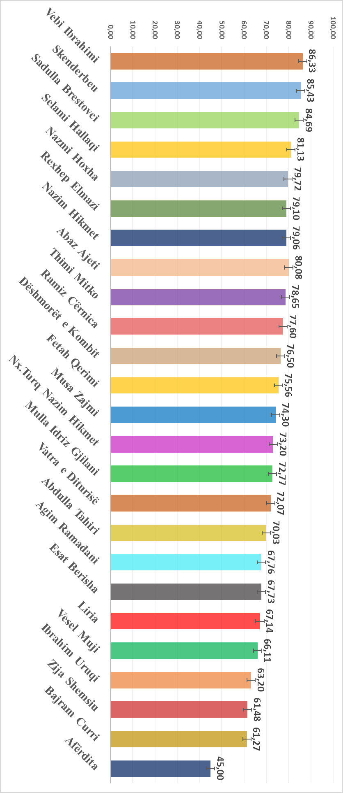
Rezultatet preliminare nga testi i arritshmërisë për vitin 2017-2018

- Planifikimi dhe realizimi i testit të maturës shtetërore për nxënësit e klasave të X-ta.
- Meqë, këtë vit MASHT ka ndërruar procedurat e provimit të maturës shtetërore, provimi i maturës nuk u organizua në të gjitha komunat në të njëjtën datë por u mbajt për 4 ditë (28.05-31.05.2018) me regjione.
Në ditën e parë, provimi i maturës shtetërore u mbajt me regjionin e Gjilanit (Gjilan, Kamenicë, Viti, Artanë) dhe të Ferizajit (Ferizaj, Shtime, Kaçanik, Hani i Elezit, Shtërpcë) dhe tre ditët vijuese u mbajt në regjionin e Prishtinës, Gjakovës dhe Pejës.
Provimi i Maturës Shtetërore organizohet në dy pjesë, ku ditën e parë nxënësit i nënshtrohen provimit nga lëndët e përgjithshme ndërsa ditën e dytë i nënshtrohen provimit nga lëndët e profesionale.
Gjithashtu, Provimi i Maturës Shtetërore organizohet në dy afate muajt Maj-Qershor dhe muaji Gusht.
Afati i parë, për muajt Maj-Qershor, pjesa e parë e provimit u mbajt me datë: 28.05.2018, ndërsa pjesa e dytë u mbajt me datë: 05.06.2018.
Numri i nxënësve që iu nënshtrua provimit në këtë afat ishte 1628 nxënës, ku prej tyre provimin e kaluan 1413 ose 86.79% nxënës, ndërsa 215 ose 13.21% nxënës nuk arritën të kalojnë provimin.
Afati i dytë, muaji Gusht, pjesa e parë e provimit u mbajt me datë: 28.08.2018 dhe pjesa e dytë u mbajt e datë: 01.09.2018.
Numri i nxënësve që iu nënshtrua provimit në këtë afat ishte 163 nxënës, ku prej tyre provimin e kaluan 116 ose 71.17% nxënës, ndërsa 47 ose 28.83% nxënës nuk arritën të kalojnë provimin.
Për detajet tjera të bashkangjitur keni tabelën me nr.2
Krahasuar me vitin e kaluar rezultatet në këtë vit janë më të larta për 6.4 mesatare (në viti shkollor 2016-2017 rezultati ishte 78.97 ndërsa viti shkollor 2017-2018 rezultoi me 85.37 )

Tabelari nr.2

Organizimi dhe realizimi i ekskursionit me nxënëse nivelit të mesëm të lartë (maturant)

- Ekskursioni 5 ditorë në Republikën e Shqipërisë për maturantët e shkollat të mesme të larta është organizuar sipas Udhëzimit Administrativ nr.02/2016 Për aktivitetet jashtëshkollore.
Shpallja e tenderit u bë me datë: 03.09.2018, data e mbylljes me: 10.09.2018, ndërsa hapja e ofertave u bë me datë: 10.09.2018.
Për detaje tjera të bashkangjitur keni tabelarin me numër 3.

Tabelari nr.3

Pjesëmarrjet e nxënësve në garat e ndryshme në nivel vendi dhe kombëtar:

- Nxënësit e komunës së Gjilanit të nivelit të arsimit parauniversitar, në garën, Olimpiada Gjithëkombëtare e Matematikës, morën pjesë në R. e Shqipërisë – qytetin e Beratit, në të cilin rezultuan me vendin e dytë, Lum Jerliu, ( kl. 7 ) SHFMU Thimi Mitko, vendi i tretë, Era Syla (kl.9) SHFU Selami Hallaçi, dhe vendi i katërt Art Hajdari, SHFMU Abaz Ajeti.

- SHFMU, Sadulla Brestovci, garoi me gjashtë nxënës në gjashtë raunde mes 36 shkollave nga qytetet e ndryshme të Kosovës në Kuizin e Diturisë ~ 1 2 3 FILLO ~ e organizuar nga RTK ( Radio Televizioni i Kosovës) në të cilën rezultuan si finalist fitues në nivel vendi.

- SHFMU e Muzikës, lista e nxënësve fitues të çmimeve:

Nr. | Emri mbiemri | Lënda | Cmimi | Emri I mësimshënësit
1 | Anila Aliu | Solfezh | Ars Kosova vendi i I-rë | Albana Jusufi
2 | Anila Aliu | Piano | Ars Kosova vendi i II-të | Visar Osmani
3 | Elina Shabani | Piano | Ars Kosova vendi i I-rë | Diana Toska
4 | Ensa Shala | Piano | Ars Kosova vendi i III-të | Hajrije Bislimi
5 | Edrina Shala | Flautë | Ars Kosova vendi i III-të | Arife Kastrati
6 | Flutura Latifaj | Flautë | Ars Kosova vendi i II-të | Argëtim Bajrami
7 | Lisa Veliu | Violinë | Ars Kosova vendi i I-rë | Ylberina
8 | Diellza Halimi Avdyli | Solokëndim |  | Arife Kastrati
9 | Leda Kastrati | Flautë | Ars Kosova vendi i III-të | Arife Kastrati
10 | Dineta Sylejmani  Aurora Spahiu |  | Garat e perkusionistëve –Shkup cmimi i I-rë
11 | Dion Azizi  Aurora Spahiu |  | Garat e perkusionistëve –Shkup cmimi i I-rë

- Rezultatet e lartëcekura janë tregues se cilësia e arsimit në komunën e Gjilanit, është duke shënuar progres të theksuar nga viti në vit. Kjo është si rezultat i punës së gjithë akterëve të përfshirë në procesin edukativo-arsimor dhe njëkohësisht përmirësimit të kushteve infrastrukturore sipas standardeve bashkëkohore, gjë që reflekton drejtpërdrejt në mësimdhënie dhe mësimnxënie cilësore.

Përfitimi i donacioneve nga institucionet dhe nga organizatat qeveritare dhe joqeveritare

UNDP - furnizimi me kamera të vëzhgimit në institucionin parashkollor “Dardania”
LMT Turk - Kabineti i Informatikës në SHFMU “ R . Elmazi”
MASHT dhe DKA - ndërtimi i sallës së edukatës fizike dhe katër klasave në SHFMU “ R. Elmazi”
DONACION, furnizimi me 50 laptopë\ kompjuterë, nga z. Liridon Byqmeti, ish nxënës i SHFMU ‘ S.Hallaqi”
DONACION furnizim me 20 laptopë \kompjuter për dy shkollat profesionale; SHMLT ‘ M. Isai’ dhe SHMLE “M. Barleti”
DKA - Rregullimi i hyrjes kryesore, në SHFMU “A. Ajeti’
AMBASADA JAPONEZE – (Izolim, fasadim, suvatim dhe ngrohje qendrore ) në SHFMU “E. Berisha” në fshatin Llashticë.
MZHE – Në kuadër të Programit për efiçiencë, përfituan tri shkollat të komunës së Gjilanit, SHFMU “Skenderbeu” Përlepnicë , “ Ibrahim Uruqi” Bresalc dhe “ Thimi Mitko” Gjilan.
MZHE-pajisja e SHML Gj.natyror “Xhavit Ahmeti”me:
5 kompjuterë, 1 printer 3D, printer, projektor, panel për projektor, stacion saldimi, llupë, multi metër, pistol për silikon, vegla për projekte me punë dore, kuti të plastikës për komponentë elektrikë.
MASHT- pajisja e sallës së edukatës fizike në SHML Gj.natyror “Xhavit Ahmeti” me rekuizita sportive

Kontakte bashkëpunimi me institucione të ndryshme

Drejtoria e Arsimit gjatë kësaj periudhe ka pasur takime bashkëpunimi me institucione dhe organizata të ndryshme, ku janë shtruar tema të ndryshme që kanë të bëjnë me zhvillimin, mbështetjen dhe avancimin e procesit mësimor dhe reformave në arsim.

- Përfaqësuesit e Save the Children,
- GIZ-it ( Deutch Gesellschaft International Zusamenarbeit)
- Network of Peace Movement. (NOPM)
- UNDP
- Terzo Monte RTM
- Instituti i Shëndetit Publik
- Policia e Kosovës
- LMT, Turk
- KFOR
- USA
11. Marrëveshje bashkëpunimi me USAID për mbështetjen e nxënësve për tregun e punës dhe orientimin në karrierë.
- UKZ ( Universiteti Kadri Zeka)
- Handikos
- Teatri i Qytetit të Gjilanit

AKTIVITETET NË IMPLEMENTIM E SIPËR

Përshkrimi i detajuar i aktiviteteve që janë në implementim e sipër nga DKA për muajin raportues:

- Përgatitjet finale për implementimin e pilot projektit në “Qëndrimi tërë-ditor në shkollë”, SHFMU “Nazmi Hoxha.
- Vizita të përgjithshme, kontrolluese në institucionet Parashkollore dhe Shkolla fillore të mesme të ulët në bashkëpunim me Inspektorët e Arsimit
- Përgatitja e lëndëve për pajisjen e nevojave të shkollave;
- Përcjellja e shpenzimit të buxhetit sipas planifikimit;
- Analiza e vijueshmërisë së personelit në IEA sipas ID kartelave
- Analizat dhe përpunimi i të dhënave statistikore për nxënës dhe mësimdhënës në arsimin parauniversitar
- Vlerësimi i performancës së disa mësimdhënësve të përzgjedhur nga Sektori i Inspektorëve të Arsimit
- Koordinimi i aktiviteteve me MASHT–in dhe drejtorët e shkollave profesionale rreth gjetjes së modalitetit për promovimin e profileve profesionale dhe ato në prespektivë, e që janë në proporcion të drejtë me kërkesat e tregut të punës e në veçanti në SHMLT “Mehmet Isai” dhe SHMLAT “Arbëria”.
- Shpërndarja e lëndëve djegëse për ngrohje në IEA.

SFIDAT

- Numri i vogël i nxënësve në disa shkolla të viseve rurale, dhe rënia e vazhdueshme e numrit të nxënësve në të gjitha nivelet e arsimit parauniversitar
- Sistemimi i mësimdhënësve, të cilët janë rrezikuar si pasojë e ndryshimeve të
planit mësimor (fondin e orëve) në shkollat ku është duke u implementuar
KKK;
- Interesimi i numrit të vogël për regjistrim në SHMLAT “Arbëria”

Drejtor i Arsimit
Nazim Gagiza
Datë: 10.10.2018 --------------------------

